**CALLANISH**

**Sito megalitico –**

**Ebridi – Scozia - Gran Bretagna**

Ing. Carlo Rossi

\_\_\_\_\_\_\_\_\_\_\_\_\_\_\_\_\_\_\_\_\_\_\_\_\_\_\_\_\_\_\_\_\_\_\_\_\_\_\_\_\_\_\_\_\_\_\_\_\_\_\_\_\_\_\_\_\_\_\_\_\_\_\_\_\_\_\_\_\_\_\_\_\_\_\_\_\_\_\_\_\_

**CALLANISH: NUOVI STUDI ED IPOTESI SUL MONUMENTO MEGALITICO**

Premessa

Premettiamo che in questa sede si tratterà prevalentemente di Callanish dal punto di vista astronomico.

Callanish è il secondo sito neolitico della Gran Bretagna situato nelle isole Ebridi in Scozia, in realtà precorre Stonehenge di circa mille anni e come vedremo toglie a Stonehenge il primato di aver definito e costruito il primo calendario civile della storia (come affermato dall'autore in un articolo molto vasto dedicato a Stonehenge).

Consigliamo il lettore di leggere l'articolo su Stonehenge pubblicato su [www.internetastronomia.it](http://www.internetastronomia.it) a fini propedeutici a questo articolo.

Callanish ha le seguenti coordinate geografiche:

Latitudine: 58°12'13.90" 58.20386 N

Longitudine: 6°43'1.13" W - 6.716981

quindi circa 7° più a Nord di Stonehenge (Latitudine: 51° 10' 00" N 51.166667 Longitudine: 1° 50' W 1.833333)

Il monumento è poco pubblicizzato rispetto a Stonehenge ma dal punto di vista astronomico essendo il precursore è più importante e non essendo rimaneggiato come Stonehenge è un monumento megalitico più "certo",

Abbiamo detto di Stonehenge dei vari rimaneggiamenti e rifacimenti che mettono in serio dubbio la veridicità di Stonehenge dal punto di vista astronomico.

Callanish quasi sicuramente era un sito calanderiale come vedremo e nel contempo ma con meno importanza un sito osservativo.

Callanish forse fu il primo calendario civile della storia riferito alla Luna.

A Callanish sembra che sia rimasto quasi tutto rispetto all'originale certamente con pietre più consumate dagli elementi atmosferici, anche se sembra che fu saccheggiato attorno al 1500 - 1000 a.c. Insomma un sito magnifico dal punto di vista galileiano.

Alatri (Italy) è superiore a Stonehenge ed a Callanish ed ad ogni altro monumento megalitico perché non si limita al sistema solare ma il sistema solare è inglobato nella volta celeste e più esattamente le mura ciclopiche sono state costruite seguendo i confini della costellazione dei Gemelli (meglio della sua proiezione a terra come scoperto dall'autore del presente articolo).

Per approfondimenti sul sito di Alatri vedasi l'articolo dell'autore sul sito:

[www.internetastronomia.it](http://www.internetastronomia.it) alla sezione archeoastronomia.

Descrizione e breve storia

Oltre che a Stonehenge anche a Callanish si radunavano le popolazioni della Gran Bretagna una o due volte l'anno per i Solstizi o in altra data magari riferita alla Luna?

Il fine del raduno poteva essere religioso e di riflesso astronomico.

Callanish era difficilmente raggiungibile ma certamente già all'epoca e comunque dopo molti millenni dopo la sua la fama di Callanish era nota in tutta Europa anche a latitudini mediterranee.

Anche a Callanish come a Stonehenge tutto mutò verso il 1500 a.c.?

Nei secoli successivi pian piano perse di importanza e fu abbandonata?

Una popolazione Europea delle Alpi, forse Italici/Celti ecc. sbarcò in Gran Bretagna e conquistò quelle terre; questa nuove popolazioni erano più progredite infatti sono state trovate armi in bronzo addosso ai guerrieri. Questi guerrieri Italici che presero Stonehenge arrivarono fino a Callanish?

Su questi popoli guerrieri vedasi l'articolo citato su Stonehenge.

Comunque che Callanish fosse un sito famoso a livello Europeo già all'epoca è certo e era più famoso di Stonehenge, infatti è citata dallo scrittore siculo Diodoro Siculo nel I secolo a.c. ai tempi di Gaio Giulio Cesare.

Scriveva Diodoro:

*sull'isola si trova anche un tempio di forma circolare.*

*La Luna quando viene osservata da quest'isola sembra trovarsi a poca distanza dalla Terra.*

*Il Dio visita l'isola ogni 19 anni e danza tutta la notte dall'Equinozio alla levata delle Pleiadi.*

Diodoro Siculo descrive astronomicamente Callanish mentre scrive di un popolo che abitava le zone settentrionali della Gran Bretagna "gli iperborei"\*.

*\*Iperborea era una la terra del dio Apollo abitata dagli Iperborei situata al Nord Europa.*

*Per molto tempo fu considerata una terra mitica ma ad oggi sembra che gli Iperborei siano realmente esistiti vista anche le costruzioni megalitiche lasciate in Gran Bretagna ed in specie a Callanish.*

*Molti scrittori dell'antichità anche prima di Diodoro scrissero degli Iperborei.*

*Erodoto di Alicarnasso è il più famoso li colloca all'estremo Nord dell'Europa.*

*Importante dal punto di vista astronomico è il riferimento di Ecateo di Abdera (IV - II secolo a.c.) che afferma"in Iperborea è possibile vedere la Luna da vicino".*

*Molti autori antichi danno riferimenti geografici terrestri o marini collocandola nel Nord Europa tipo Irlanda o nella zona Uralica Sarmata.*

*Importante è la testimonianza di Erodoto di Alicarnasso relativa a Aristea di Proconneso il quale affermava di aver visitato quelle terre che erano situate oltre quelle degli Issidoni e quelle degli Arimaspi terre dal buon clima!*

*Nel 1800 l'astronomo Bailey identificò Atlantide (dandogli le stesse caratteristiche degli scritti di Platone) con Iperborea ma collocò Iperborea in un isola della Siberia!*

Per il nostro studio la citazione più importante è quella di Diodoro Siculo comunque successiva e più dettagliata di quella di Ecateo di Abdera e Aristea di Proconneso.

Due riferimenti astronomici ed un viaggio in loco.

Diodoro Siculo descrive moti astronomici lunari ben dettagliati e che realmente accadono a Callanish! quindi la sua fonte era diversa da quella di Ecateo e Aristea.

Dalle costruzioni megalitiche di Stonehenge e Callanish ed altre in Irlanda e Gran Bretagna la terra di Iperborea è da collocare in Scozia a Callanish in particolare dato il moto della Luna citato dagli scrittori da noi presi in esame.

Dal punto di vista storico questa citazione è importante perché da certezza all'esistenza di Callanish.

Approfondiremo questa frase di Diodoro Siculo in un secondo momento, per ora affermiamo che evidentemente la fama di Callanish circolava come informazione in tutta Europa e raggiunse la Sicilia.

L'isola citata da Diodoro in un primo momento fu scambiata per la Gran Bretagna (sito di Stonehenge) ma studi più approfonditi basati sul moto della Luna a latitudini elevate con quella di Callanish portarono gli scienziati ad identificarla con l'isola di Lewiss dove si trova Callanish.

In realtà noi sappiamo poco di queste popolazioni del neolitico dei loro usi e costumi, del loro grado di civilizzazione e su come circolava l'informazione, ecc.

Da quanto risulta erano un grado più avanti di quel che pensiamo.

Noi pensiamo che sia errata anche la modalità di come noi li rappresentiamo. Ad esempio le donne dell’Antico Egitto si truccavano curavano il loro aspetto fisico e l’igiene. Una donna del 2000 a.c. in Europa perché è rappresentata con aveva il volto mezzo tumefatto capelli scomposti senza trucco quasi fosse una scimmia? Certamente la civiltà egizia era più sviluppata ma i nostri avi Europei conoscevano i colori dipingevano le grotte e nel neolitico si tatuavano per cui la donna poteva truccarsi con i gessetti erbe ecc.

Lo stesso Platone parla di una popolazione (gli Atlantidi) di Atlantide sita in Oceano Atlantico oltre le colonne d'Ercole, popolazione che fece guerra agli Achei nel 9000 a.c.!

Inoltre come vedremo in questo articolo (ed in altri dell'autore) le loro conoscenze astronomiche erano avanzate specie nel definire il moto della Luna che è difficile a determinarsi.

La pianta di Callanish dell'autore è riportata qui di seguito.

E' difficile datare Callanish in quanto la pietra non è databile.

Comunque Callanish si fa risalire al 4000 3000 a.c. sicuramente è antecedente a Stonehenge.

Il sito fu usato forse fino all'anno 1000 a.c. poi venne abbandonato.

A quanto sembra fu costruito dagli Iperborei..

Callanish è contraddistinto da:

- un cerchio centrale di circa 13 metri di diametro circa composto da 13 pietre alte circa 2,5 - 3,7 metri, le pietre sono infisse nel terreno con il alto lungo circonferenziale.

- 4 "linee di monoliti" che si dipartono dal cerchio come se il tutto fosse approssimativamente una croce, tutti con il alto lungo verso i punti cardinali rispettivi circa

- una delle linee è il viale principale a due file tipo Stonehenge, esso è lungo circa 100 metri ed il suo asse forma un angolo con l'asse Sud Nord (un angolo come vedremo di circa 5°)

- altre 3 diramazioni di cui 2 non seguono esattamente l'allineamento dei punti cardinali Est Ovest mentre una linea segue il Sud

- un grande menhir centrale lavorato a forma di "tavola sottile" che non si trova proprio al centro del cerchio è disassato come a Stonehenge, misura 5 metri di altezza, pesa 7 tonnellate; il menhir è orientato con il lato lungo (lato sottile) seguendo l'asse Sud quindi è disassato leggermente con il viale. La parte larga del menhir è orientata in linea di massima verso Est Ovest, un lato è ortogonale alla linea verso Est.

Le pietre della linea Sud sono infisse nel terreno con il lato lungo verso Sud come il menhir centrale mentre le due pietre del cerchio poste di fronte al menhir sono poste con il lato lungo verso Est/Ovest. Sul perché di questo menhir torneremo successivamente

- una camera sepolcrale con resti di vasi di argilla (uso successivo 1500 a.c.)

- numero dei monoliti 53 (come vedremo a nostro inizialmente erano 56)

- l'asse del viale principale forma un angolo stimabile in 5° con l'asse Nord Sud circa, quest’angolo è circa uguale all'angolo che il piano dell'orbita lunare forma con il piano dell'eclittica! l'asse è diretto verso Nord (con riferimento il cerchio)

- l'asse delle pietre 24 - 28 è allineato all'asse Nord Sud e diretto a Sud, quindi disassato con il viale

- l'asse 23 - 20 è circa ortogonale all'asse Nord Sud

- l'asse 30 - 33 è inclinato di circa 5° rispetto all'asse Est Ovest ed è diretto a Nord/Nord Est

E''difficile dire in che sequenza sia stata costruita Callanish e quindi siamo alle ipotesi.

Inizialmente attorno al 3500 - 3000 a.c. fu posata la pietra alta poi 2700 - 2500 il cerchio con la linea Sud, dopo il viale principale e infine gli altri 2 rami.

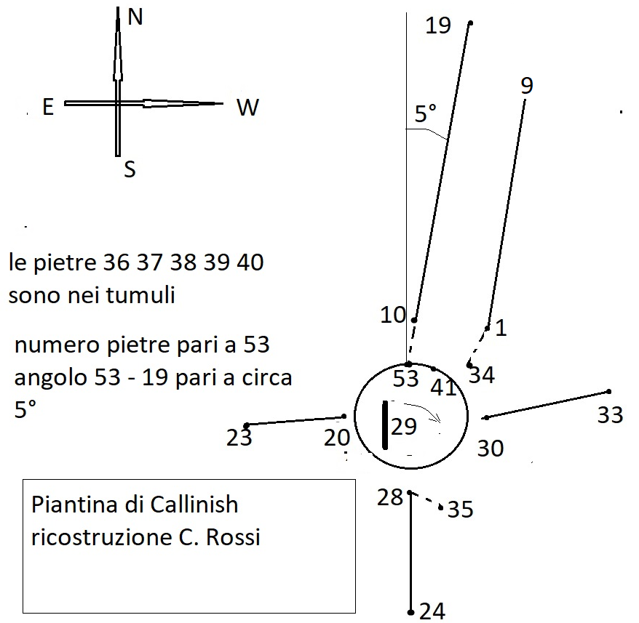

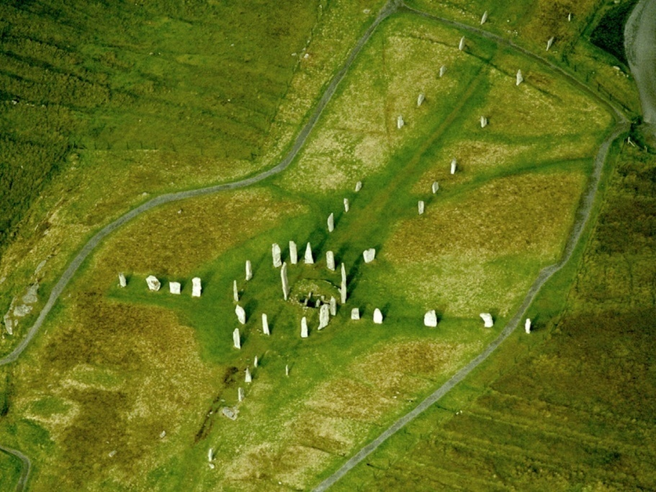

Molto è stato scritto sui riferimenti astronomici di Callanish sul suo uso e su cosa rappresentasse.

Anticipiamo che il più delle volte gli autori hanno visto allineamenti "voluti" in quanto gli allineamenti si trovano sempre; in fatto di allineamenti bisogna andarci cauti ed essere galileiani.

Specie con gli allineamenti stellari che a Callanish sono stati usati a bizzeffe.

Nei millenni il cielo "cambia" a causa della precessione degli Equinozi perché l'asse della Terra inclinato di circa 23,5 gradi compie un giro completo in circa 25600 anni, come fosse una trottola.

Ciò porta a che la stella indicante il Polo Nord sidereo cambi nei millenni e cambi anche la costellazione dove giace il Sole apparente. Oggi è la stella alfa dell'Ursa Minor, fra 11000 anni sarà Vega della costellazione della Lyra mentre in passato ai tempi di Erodoto Platone era la stella beta Ursa minor

Il punto "gamma" indicante l'Equinozio di Primavera, dove l'eclittica incontra l'equatore celeste, oggi giace nella costellazione dei Pesci mentre 3000 anni fa giaceva nella costellazione dell'Ariete, successivamente dalla costellazione dei Pesci passerà a quella dell'Acquario.

Mediamente i passaggi avvengono ogni 3000 anni..

Idem per il punto "omega" dell'Equinozio di Autunno.

Il punto gamma nel periodo di Callanish e Stonehenge era situato in Ariete.

Forse Callanish era un luogo sacro e astronomico.

Noi ci soffermeremo sulla Callanish astronomica.

In genere è ritenuto essere un osservatorio astronomico.

Noi dissentiamo e come vedremo Callanish forse era un osservatorio astronomico ma soprattutto un calendario astronomico.

Attenzione l'anno solare di Callanish era un anno solare tropico\* pari a 365,24219879 giorni (arrotondato a 365,25 giorni con il calendario giuliano) mentre l'anno siderale dura 366,23967523 giorni, ciò vuol dire che un anno tropico è composto da circa 366,25 giorni siderei!

*\* DURATA DELL'ANNO*

*- Quando si parla di durata dell'anno, bisogna specificare a quale definizione di anno ci si riferisce ed al pianeta. Qui ci riferiamo alla Terra.*

*L'anno siderale terrestre è pari al tempo che il Sole impiega per ritornare nella stessa posizione sull'eclittica rispetto alle stelle fisse e vale 365,25636042 giorni (365 giorni, 6 ore, 9 minuti e 9,5 secondi).*

*L'anno tropico è il tempo che il Sole impiega per ritornare al punto "Gamma" (Equinozio di Primavera) e vale 365,24219879 giorni (365 giorni, 5 ore, 48 minuti, 45,97 secondi).*

*L'anno tropico è più corto dell'anno siderale di circa 20 minuti e 23 secondi a causa della precessione degli equinozi (il punto "Gamma" si sposta lungo l'eclittica in senso orario, quindi con moto contrario al Sole, di 50,4" all'anno) e non è altro che il tempo di rivoluzione della Terra attorno al Sole che tutti noi conosciamo. Talete introdusse nell'Ellade l'anno di 365 giorni; Ipparco di Nicea calcolò l'anno tropico in 365 giorni, 6 ore, 35 minuti e 12 secondi.*

*L’anno civile è fissato in 365 giorni o 366, dipende se l’anno è bisestile in genere ogni 4 anni (consultare il paragrafo I.2.13).*

*L’anno giuliano dura 365,25 giorni, quindi 365 giorni e 6 ore.*

*L’anno gregoriano (posteriore all’anno giuliano) dura 365,2425, quindi 365 giorni, 5 ore, 49 minuti e 12 secondi.*

*L’anno anomalistico, definito come l’intervallo fra 2 passaggi del Sole al Perigeo o della Terra al Perielio, è pari a 365,259664134 giorni, quindi a 365 giorni, 6 ore, 3 minuti e 53 secondi.*

*L’anno besselliano o fictus, definito come l’intervallo fra le 2 posizioni in cui il Sole medio ha un’ascensione retta pari a 280 gradi (18 ore e 40 minuti), ha durata uguale a quella dell’anno tropico.*

*L’anno delle eclissi o draconico, definito come l’intervallo fra due ritorni del Sole sul nodo ascendente della Luna, dura 346 giorni, 14 ore, 53 minuti e 46,33 secondi. L'anno draconico è circa 18 giorni più corto dell'anno tropico e tale differenza è dovuta alla retrogradazione dei nodi lunari pari a 19,3549° all'anno.*

*Come detto la linea degli absidi ruota con riferimento al Sole.*

*Lo spostamento del punto più vicino al Sole (Perielio) è nello stesso senso della rivoluzione terrestre ed è pari circa a 12" l'anno. Per questo motivo la Terra impiega più tempo dell'anno siderale per ritornare al Perielio (anno anomalistico, 365,259664134 giorni contro 365,25636042 giorni dell'anno siderale), cioè una differenza di: 0,003303714 giorni 0,079 ore 4,75 minuti 285 secondi.*

*Ricordando che la Terra lungo la sua orbita percorre 30 Km al secondo, avremo una differenza in chilometri pari a: 8550 Km.*

|  |  |  |  |  |  |  |  |  |  |  |  |  |  |  |  |  |  |  |  |  |  |  |  |  |  |  |  |  |  |  |  |  |  |
| --- | --- | --- | --- | --- | --- | --- | --- | --- | --- | --- | --- | --- | --- | --- | --- | --- | --- | --- | --- | --- | --- | --- | --- | --- | --- | --- | --- | --- | --- | --- | --- | --- | --- |
| |  |  | | --- | --- | | ***anno*** | ***durata\**** | | *anno anomalistico* | *365,259664134365* | | *anno siderale* | *365,25636042365* | | *anno giuliano* | *365,25365* | | *anno gregoriano* | *365,2425* | | *anno tropico* | *365,24219879* | | *anno civile* | *365 o 366* | | *anno besselliano* | *365,24219879* |   *\* in giorni* | |  |  | | --- | --- | | ***anno*** | ***durata\*\**** | | *anno anomalistico* | *365.6.13.53* | | *anno siderale* | *365.6.9.5* | | *anno giuliano* | *365.6.0.0* | | *anno gregoriano* | *365.5.49.12* | | *anno tropico* | *365.5.48.45,97* | | *anno civile* | *-----------* | | *anno besselliano* | *365.5.48.45,97* |   *\*\* in gg.h.m.s* |

*ANNO GIULIANO ED ANNO GREGORIANO*

*- Il numero dei giorni che la Terra impiega per fare un giro completo attorno al Sole (anno tropico) non è pari ad un numero di giorni interi, mentre noi abitualmente adoperiamo l'anno di 365 o l'anno bisestile di 366 giorni (ogni 4 anni ma non sempre). Il console romano (anche astronomo) Gaio Giulio Cesare (I a.c.), per fare in modo che i giorni civili dell'anno fossero il più vicino possibile a 365,24219879, con la riforma giuliana (studio commissionato all'astronomo Sosigene), promulgata nel 46 a.c., introdusse l'anno di 365 giorni con la variante dell'anno bisestile (ogni 4 anni cadeva un mese bisestile con un giorno in più), così facendo ogni 4 anni, l'anno durava in media 365,25 giorni (0,25 = 1/4) molto vicino a 365,24219879 (anno tropico) ed ogni anno l'Equinozio di Primavera cadeva circa alla stessa data; le conoscenze astronomiche dell'epoca della Roma repubblicana erano tali che rimaneva una piccola differenza tra l'anno giuliano e l'anno tropico pari a 11 minuti e 14 secondi. Al fine di correggere l'errore, nell'anno 1582 papa Gregorio XIII con la riforma Gregoriana, promulgata a Monteporzio Catone nella villa Mandragone, introdusse l'anno gregoriano che a differenza di quello giuliano prevedeva che gli anni cadenti nel secolo esatto (1600, 1700, 1800, 1900, 2000, ......) per avere il mese bisestile dovevano essere divisibili per 400 (es: 1600, 2000, ....., quindi il 1700, 1800 e 1900 non sono stati bisestili). Nel contempo si passò dal 4.10.1582 al 15.10.1582 (furono aboliti i giorni 5, 6.......13, 14 Ottobre!), cioè i 10 giorni accumulati dal 46 a.c. a causa dell'errore insito nella riforma giuliana. L'anno Gregoriano dura 365,2425, quindi ca. 28 secondi in più dell'anno tropico reale, ciò comporta una differenza di 1 giorno circa ogni 3.323 anni. Fra l’altro papa Gregorio VII fissò l’inizio dell’indizione (numero introdotto nella Roma imperiale in relazione ad un’imposta eccezionale ogni 15 anni) il primo Gennaio dell’anno 313. In astronomia per calcolare i giorni intercorrenti tra due date si adoperano i giorni giuliani; la data di partenza per tale calcolo è il primo Gennaio dell'anno 4713 a. c. alle ore 12 di tempo universale. Notiamo che con la riforma Giuliana, Gaio Giulio Cesare portò l’inizio dell’anno al 1 Gennaio, mentre precedentemente l'anno iniziava alle calende di Marzo allora in vigore (il giorno bisestile era aggiunto fra il sesto ed il quinto giorno antecedenti le calende, da ciò deriva il nome bisestile: Bis sextus dies ante calendas Martii). Facendo ciò, Cesare alterò l’ordine dei mesi; allora i mesi di Settembre, Ottobre, Novembre e Dicembre erano rispettivamente il settimo, ottavo, nono e decimo mese dell’anno. Luglio è il mese dedicato a Giulio Cesare ed Agosto è il mese dedicato a Ottaviano Augusto. Specifichiamo che l’attuale inizio del tempo o tempo standard (standard time) è il 1 Gennaio 2000 ore 12 che corrisponde all’anno giuliano 2.451.545,0.*

*- Per questa esercitazione non sono previste osservazioni del cielo ma un semplice calcolo analitico. La durata dell'anno giuliano si calcola aggiungendo 0,25 a 365, quella dell'anno gregoriano sottraendo 0,0075 a 365,25 (correzione per gli anni non bisestili), quindi da una semplice differenza l'anno gregoriano sarà pari a 365,2425 contro i 365,24219879 dell'anno tropico.*

*I GIORNI GIULIANI – I CICLI*

*- La difficile ricostruzione della cronologia a causa sia della non uniformità dell’adozione dell’anno bisestile anteriore all’introduzione della riforma Gregoriana e della stessa sia dell’intervallo di giorni saltati con l’introduzione della riforma Gregoriana, in astronomia spesso si usano i giorni giuliani, cioè i giorni intercorrenti dalle ore 12 di tempo universale (di Greenwich) del giorno 1 Gennaio dell'anno 4.713 a.c. del calendario giuliano fino alla fine dell’anno 3.267, per un totale di 7980 anni; 7980 è dato dal prodotto di 28 per 19 per 15, (numeri che rappresentano rispettivamente il ciclo domenicale, il ciclo Metonico e l’indizione romana). Il ciclo domenicale o solare è un periodo di 28 anni del calendario giuliano al termine del quale i giorni della settimana si ripetono alla stessa data. Il ciclo metonico (dovuto all’astronomo ellenico Metone, V secolo a.c.) che comprende 235 lunazioni è un periodo di 19 anni con ciascun anno di 365,25 giorni: alla fine del ciclo le fasi della Luna si ripetono esattamente alle stesse date. L’indizione romana è un ciclo quindicennale la cui origine non è conosciuta, ha avuto inizio il primo Gennaio dell’anno 313. Il ciclo solare gregoriano dura 400 anni dopodiché le date del calendario si ripetono negli stessi giorni. Il periodo giuliano fu introdotto da J.J. Scaliger nel XVI secolo. Il primo giorno che finisce a mezzogiorno del 2 Gennaio del 4713 a.c., ha il numero 0. Il conteggio è normale ma bisogna tener conto che per il calcolo l'anno 1 d.c. è l'anno 1, l'anno prima del 1 d.c. è l'anno 0, mentre l'anno prima del 1 a.c., cioè il 2 a.c. è l'anno – 1; quindi, per il calcolo bisogna tenere ben presente che l’anno 0 nella sua cronologia, fra 1 d.c. e 1 a.c., non esiste e non ha corrispondenti. Ad esempio: l’anno settimo a.c. corrisponde all’anno – 6 cronologico od astronomico. Bisogna specificare che la data di nascita di Gesù Cristo (Gesù Cristo nacque sotto l’imperatore Ottaviano Augusto e morì sotto Tiberio) fu fissata nell'anno 753 d.c. dalla fondazione di Roma dal monaco Dionigi (la determinazione errata!! del Monaco Dionigi avvenne nell'anno 530 d.c. circa), mentre secondo alcune ricerche Gesù nacque nel quarto/settimo anno prima della nascita fissata dall’attuale calendario. Dionigi morì nel 540 d.c. Notiamo che il giorno della nascita e cioè il 25 Dicembre è convenzionale in quanto in tale giorno i pagani celebravano una ricorrenza del Dio Sole (tale festa fu convertita in Natale l’anno 330 d.c.). Per calcolare i giorni giuliani bisogna ricorrere a specifiche tabelle o a formule abbastanza complesse.*

*- Ad esempio, si possono calcolare i giorni giuliani al 21.1.1970. Alcune volte bisogna effettuare la conversione inversa, cioè passare dalla data gregoriana alla giuliana, ad esempio: il 2.446.113,75 corrisponde alle 6 antimeridiane del 17.2.1985.*

A Callanish il 21 Giugno i dati del Sole erano i seguenti:

- sorge 3:21

- tramonta 21:36

- azimuth al sorgere 39° (il Sole sorgeva a Nord Est; alle ns. latitudini ha un azimuth di 56°)

- azimut al tramonto 321° (il Sole tramontava a Nord Ovest)

- durata giorno 18 h 15'

- distanza del Sole 1,0163 U.A. (152 milioni di chilometri, distanza media 149,6 milioni di chilometri)

- transito 12:29

- massima altezza: 55° (al Solstizio Invernale solo 8°)

La giornata era lunghissima.

A Callanish il 21 Marzo (Equinozio) i dati del Sole erano i seguenti:

- sorge 6:26

- tramonta 18:41

- azimuth al sorgere 90°

- azimut al tramonto 270°

- durata giorno 12 h

- transito 12:34

- massima altezza: 32°

Ipotesi sui riferimenti solari

Osservando il sito si constata subito che c'è un cerchio interno di 13 pietre e le pietre in totale sono 53 (a nostro avviso erano 56 infatti si possono individuare degli spazi vuoti fra alcune pietre e le 3 mancanti sono stati asportate o sono andate disperse)

Su questi 56 menhir indagheremo in seguito ma il lettore avrà subito rilevato che sono i riferimenti lunari riportati nell'articolo di Stonehenge.

Non scartiamo a priori l'ipotesi di alcuni riferimenti solari.

L'asse Sud è presente e come sappiamo esso è il riferimento per calcolare l'altezza del Sole a mezzogiorno.

L'asse diretto verso Est sembrerebbe indicare gli Equinozi anche se poi è leggermente inclinato ma questo potrebbe essere dovuto ad un'approssimazione nella costruzione o risistemazione delle pietre.

L'asse diretto a Ovest essendo inclinato di almeno 5° rispetto all'asse Est Ovest verso Nord quindi non può indicare gli Equinozi ma neanche il Solstizio estivo come risulta dai nostri calcoli, l'angolo di pochi gradi potrebbe indicare l'angolo di inclinazione dell'orbita lunare rispetto all'eclittica pari a 5,1°.

Quindi al limite Callanish riguardo al Sole era un sito e osservatorio astronomico con le seguenti caratteristiche riferite al Sole:

punti cardinali Sud e Est determinati e di conseguenza Nord (ma non i menhir) e Ovest (ma non i menhir)

mezzogiorno locale (Sud)

calcolo dell'altezza del Sole a mezzogiorno

punto dove tramontava il Sole agli Equinozi

Il menhir centrale che non si trova proprio al centro è disassato come a Stonehenge ed è più vicino alla pietra Est del cerchio; come detto misura 5 metri di altezza, pesa 7 tonnellate,

Il menhir è orientato con il alto lungo (lato sottile) seguendo l'asse Sud quindi è disassato leggermente con il viale.

Si potrebbe sostenere l'ipotesi che fosse uno gnomone particolare che proiettava la sua ombra a terra ma anche su quelle colonne del cerchio site a Ovest/Nord/Est ma soprattutto esso è allineato circa con la pietra 56 (53) che gli mostra il lato lungo e idem con la pietra opposta alla 56 (a Sud), come se desse continuità alla linea Sud.

Se era uno gnomone poteva colpire principalmente con la sua ombra 9 menhir del cerchio iniziando da Est: 1 Est, 2 Nord/Est, 3 Nord/Est, 4 Nord/Est, 5 Nord (la pietra 53 per noi la 56), 6 Nord/Ovest, 7 Nord/Ovest, 8 Nord/Ovest, 9 Ovest. In certi periodi dell'anno sorgendo il Sole a Nord/Est l'ombra dello gnomone poteva colpire i menhir a Sud/Ovest e al tramonto i menhir a Sud/Est, insomma i menhir al di sotto del segmento che unisce i menhir 1 e 9.

E' importante sottolineare che l'ombra dello gnomone era rettilinea solo al mezzogiorno vero di Callanish e al Solstizio invernale era molto lunga, il nostro calcolo ci da un ombra lunga 36 m! (5/tg8°) con il Sole alla massima altezza di 8° ed in particolare al sorgere del Sole o al suo tramonto l'ombra andava ben oltre i 36 m, oltre la lunghezza del viale che però è inclinato di 5° circa.

Per un'altezza del Sole di 3° l'ombra percorre a alto del viale circa 95 metri.

*Come vedremo i 3° sono anche approssimativamente l'altezza della Luna a Callanish in periodi particolari in cui si concludeva il ciclo di 18,6 anni di retrogradazione dei nodi, per cui la lunghezza del viale non è casuale!*

Ricapitolando anche se non è questo il paragrafo dedicato alla Luna:

il viale è angolato di 5° circa angolo dell'orbita lunare

ogni 18,6 anni la Luna proiettava la sua ombra lungo il viale per 100 metri circa

Nel suo giro l'ombra poteva colpire i menhir ma passare anche attraverso lo spazio fra di essi.

A questo punto (nostra ipotesi) le colonne forse fungevano da orologio solare come mostrato nella figura e ciò è supportato anche dalla pietra frontale Nord che è disposta secondo la direzione del mezzogiorno locale allineata con la pietra alta e non allineata con la direzione Nord Sud passante per il centro del cerchio. Inoltre la densità delle pietre interessate alla misura delle ore è più fitta nella parte che va da Est a Ovest passando per Nord in totale 9 compresi le pietre poste a Est e Ovest; solo 3 pietre sottostanti che hanno interasse più largo e interessate dall'ombra dello gnomone solo in alcuni periodi dell'anno meno la pietra posta a Sud.

Le pietre non sono disposte esattamente su un'ora precisa ciò potrebbe essere dovuto a:

- una disposizione qualitativa cioè un'approssimazione dell'ora locale

- una loro suddivisione diversa dalla nostra a 24 ore

- un difficile posizionamento preciso

- un riposizionamento dei menhir caduti

Bisogna pur dire che le colonne poste a Ovest sono più distanti dalla pietra alta quindi la meridiana solare non è simmetrica.

Questa nostra osservazione è ben chiara nel disegno per cui la meridiana è divisa in 2 semicerchi:

uno lato Est più piccolo e un semicerchio lato Ovest più grande.

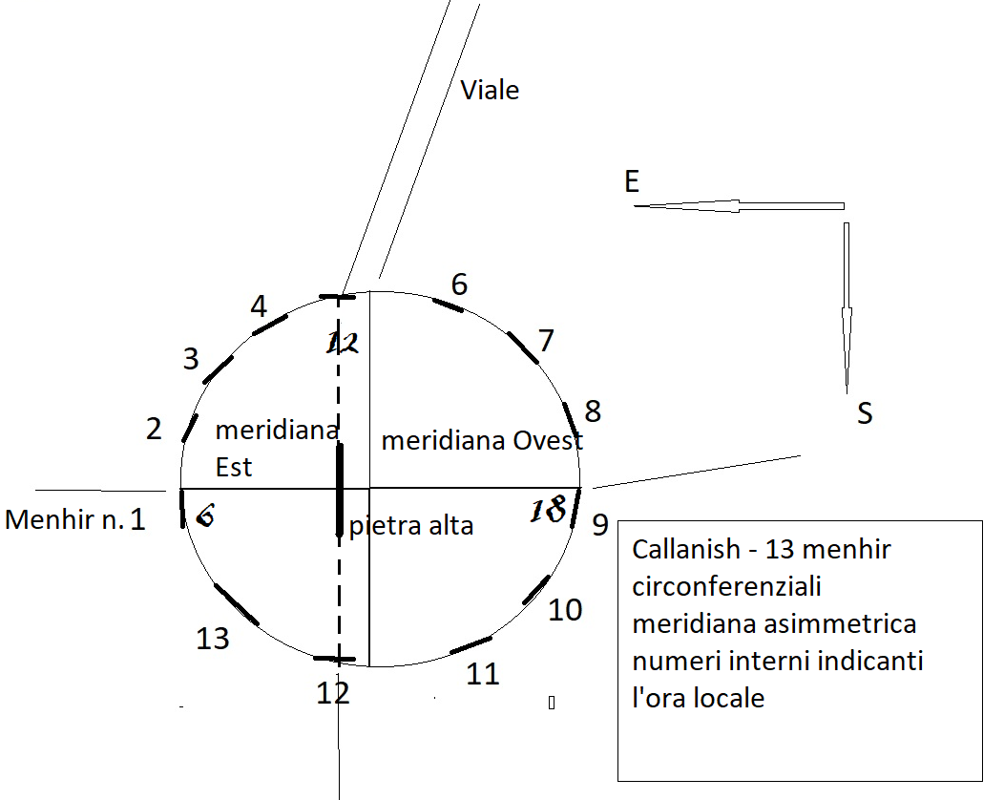

La parte larga del menhir è orientata in linea di massima verso Est Ovest. Le pietre della linea Sud sono infisse nel terreno con il lato lungo verso Sud come il menhir centrale mentre le due pietre del cerchio poste di fronte al menhir sono poste con il lato lungo verso Est/Ovest.

Ultimo gli angoli del viale e della fila lato Ovest sembrano dare delle indicazioni sulla Luna (angolo dell'orbita inclinato di circa di 5°).

Ipotesi I - percorso lunare con durata del mese pari a 28 giorni

La prima ipotesi che trattiamo è dettata da motivi pratici però derivante da motivi astronomici.

Gli astronomi di Callanish erano molto pratici come lo erano quelli di Stonehenge.

La prima cosa che balza all'occhio è il numero delle pietre del cerchio che come detto sono 13.

Tutte le pietre sono 53 ma noi intenderemo che fossero 56 per i motivi sopradetti.

Menhir pari a 56 ed il numero 56 diviso per 2 è pari a 28 ed in prima approssimazione diviso per 13 da circa 4 (4,3).

Per cui a Callanish il numero 56 ed il numero 13 sono ricorrenti come a Stonehenge, vedremo il perché.

Il problema di Callanish è che a parità di menhir quelli di Stonehenge sono disposti in maniera circonferenziale e uniforme uno dopo l'altro mentre quelli di Callanish no.

Però a Callanish il numero 13 è ben evidente con i 13 menhir del cerchio da cui si dipartono le 4 "vie" in Stonehenge è desunto! Ricordiamo che per Stonehenge 13 erano i mesi del calendario civile di 28 giorni + 1.

Per cui visitando e/o esaminando Callanish si constata subito che il 13 è evidente come 13 menhir a cerchio quindi gli astronomi di Callanish ancor di più di quelli di Stonehenge mostrarono praticamente che il loro calendario era composto da 13 mesi ("lunari"), i 28 giorni sono una conseguenza in quanto 13 x 28 =364 giorni a cui aggiungevano un giorno per arrivare all'anno di 365 giorni.

A questo punto dobbiamo riconsiderare la nostra affermazione per cui il calendario civile di Stonehenge fu il primo in assoluto, ebbene il primo calendario civile della storia dell'umanità fu quello di Callanish.

Ricordiamo che:

il nostro calendario ha una durata dei mesi diversa (31 o 30 o 28 gg) e ogni 4 anni circa ha un giorno aggiunto (anno bisestile) ed è frutto di elaborazioni millenarie al fine di far coincidere il più possibile la durata dell'anno tropico con la durata media dell'anno del calendario (vedasi note in corsivo di segutio riportate).

Possiamo supporre che viste le conoscenze astronomiche delle popolazioni locali si sarà stabilita una durata del mese derivata dalla durata dei vari mesi lunari ma estremamente pratica.

Se gli astronomi di allora conoscevano la durata del mese sinodico di circa 29,5 giorni (il ciclo delle fasi lunari) e del mese siderale cioè circa 27,3 giorni (questa misura è difficile perché bisogna determinare la posizione della Luna rispetto alle stelle) comunque non potevano usare tali periodi per la durata del mese almeno praticamente visto i decimali.

Inoltre avranno notato sicuramente che adottando il mese civile di 28 giorni solari (noi lo chiameremo anche "lunare") che mediamente si sposa con le due durate di cui sopra (la media è 28,4) si ha: 28 x 13 = 364 giorni contro i 365 giorni di durata dell'anno (conoscevano l'anno giuliano di 365,25 giorni? o di 365 giorni) per cui bastava aggiungere a 364 un giorno per avere 1 anno civile dei nostri. Comunque aggiungendo un giorno ogni anno chiudevano il conteggio con un anno solare pari a un "anno civile" di 13 mesi da 28 gg/cad.

Quando aggiungevano il giorno non è dato sapere forse alla fine dei 364 giorni, quindi tale giorno non apparteneva a nessun quarto di ciclo lunare (28/4 = 7 ).

Tale calendario civile aveva il vantaggio che era un calendario analitico perenne, con lo stesso giorno del quarto di ciclo di ciclo (1/4 per noi la settimana) per ogni data dell'anno in anni diversi.

Chiaramente gli astronomi neolitici sapevano che il moto della Luna in un anno solare (tropico) non è concorde con il moto del Sole infatti quando il Sole il 21 Giugno tornava nella posizione dell'anno prima la Luna in quel giorno sorge e tramonta ad orari diversi ed ha la fase dell'anno prima (12 lunazioni sono pari a 354 giorni ne mancano 11).

Tale calendario civile comunque ogni 2,68 anni comportava (approssimativamente) che lo sfasamento Luna/Sole si compensasse.

La compensazione si calcola dividendo 29,5 /11 = 2,68 dove 29,5 giorni è la durata di una lunazione.

Sapevano che la compensazione precisa avveniva dopo 19 anni? (ciclo metonico descritto qui di seguito).

Il calcolo per determinare il ciclo metonico come da noi supposto e calcolato era alla portata dell'uomo neolitico. Infatti moltiplicando 2,68 per 7 si ha 19 (questo calcolo da noi proposto è innovativo), quindi il ciclo metonico conteneva 7 compensazioni neolitiche! forse arrotondavano il 2,68 a 2,5.

Se gli astronomi dell'epoca rilevarono che dopo 7 loro cicli, le lunazioni si ripetevano alla stessa data vorrebbe dire che essi calcolarono l'anno metonico millenni primi di Metone.

Sapevano che per mettere in sincronia il moto del Sole con le fasi lunari occorrevano 235 lunazioni?

235 x 29,53 = 19 x 365,25 = 6539 giorni cioè 235 lunazioni di periodo pari a 29,5 giorni sono pari a 19 anni di 365,25 giorni (ciclo dovuto al grande astronomo ateniese Metone per cui il ciclo è detto Metonico, dopo tale ciclo la Luna riprende la stessa fase). Vedremo successivamente questo aspetto.

Quindi avevano un calendario civile di 13 mesi "lunari" di 28 giorni ciascuno più un giorno ed ogni 2,68 anni di calendario civile le fasi della Luna si risincronizzavano grossolanamente con il moto del Sole.

Comunque 28 è divisibile per 4 (le nostre 4 settimane) ma per l'astronomo neolitico 4 corrispondeva qualitativamente circa alle 4 fasi mensili della Luna (7 x 4 = 28). Nello svolgere questo studio abbiamo notato che 28/4 = 19/2,68 = 7 cioè il rapporto mensile "lunare" è uguale al rapporto metonico! il numero 7.

La cosa più semplice è che non attuassero la sincronizzazione come facciamo noi con il nostro calendario ma questo noi non lo sappiamo.

Quindi gli astronomi di Stonehenge privilegiarono i 28 giorni con il cerchio di 56 buche mentre gli astronomi di Callanish privilegiarono i 13 mesi dell'anno civile, punti di vista differenti che però portano alla stessa conclusione cioè l'anno civile di 364 giorni + 1 giorno.

Ricordiamo che a Stonehenge c'è anche il cerchio di Sarsen che riproduce il calendario delle fasi lunari.

Ritornando alla diversa disposizione dei 56 menhir rispetto a Stonehenge possiamo tentare di fare delle ipotesi.

Per prima cosa notiamo che i 56 menhir rappresentavano 2 mesi di 28 giorni o 1 mese di 28 giorni in quanto ogni menhir si riferiva a mezza giornata (ns. ipotesi successiva).

Sulla disposizione prima di fare ipotesi bisogna analizzare con diligenza il sito, noi abbiamo detto che:

*- un cerchio centrale di circa 13 metri di diametro circa composto da 13 pietre alte circa 2,5 - 3,7 metri, le pietre sono infisse nel terreno con il alto lungo circonferenziale.*

*- 4 "linee di monoliti" che si dipartono dal cerchio come se il tutto fosse approssimativamente una croce, tutti con il alto lungo verso i punti cardinali rispettivi circa*

*- una delle linee è il viale principale a due file tipo Stonehenge, esso è lungo circa 100 metri ed il suo asse forma un angolo con l'asse Sud Nord (un angolo come vedremo di circa 5°)*

*- altre 3 diramazioni di cui 2 non seguono esattamente l'allineamento dei punti cardinali Est Ovest mentre una linea segue il Sud*

*- un menhir centrale che non si trova proprio al centro è disassato come a Stonehenge, misura 5 metri di altezza, pesa 7 tonnellate; il menhir è orientato con il alto lungo (lato sottile) seguendo l'asse Sud quindi è disassato leggermente con il viale. La parte larga del menhir è orientata in linea di massima verso Est Ovest. Le pietre della linea Sud sono infisse nel terreno con il lato lungo verso Sud come il menhir centrale mentre le due pietre del cerchio poste di fronte al menhir sono poste con il lato lungo verso Est/Ovest. Sul perché di questo menhir torneremo successivamente*

*- una camera sepolcrale con resti di vasi di argilla (uso successivo 1500 a.c.)*

*- numero dei monoliti 53 (per noi inizialmente erano 56)*

*- l'asse del viale principale è inclinato di un angolo stimabile in 5° con l'asse Nord Sud circa uguale all'angolo che il piano dell'orbita lunare forma con il piano dell'eclittica! l'asse è diretto verso Nord (con riferimento il cerchio)*

*- l'asse delle pietre 24 - 28 è allineato all'asse Nord Sud e diretto a Sud, quindi disassato con il viale*

*- l'asse 23 - 20 è circa ortogonale all'asse Nord Sud*

*- l'asse 30 - 33 è inclinato di circa 5° rispetto all'asse Est Ovest ed è diretto a Nord*

Degli allineamenti solari abbiamo detto.

L'asse del viale principale come detto è inclinato di poco rispetto al Nord circa 5° ora ricordando che l'inclinazione del piano dell'orbita lunare è inclinato di 5,1° *(*l'inclinazione varia fra 4,99 – 5,30*),* rispetto all'eclittica, sembrerebbe che gli astronomi di Callanish presero come riferimento principale il Nord identificandolo con l'asse ortogonale al piano all'eclittica e rappresentarono l'asse ortogonale al piano dell'orbita lunare con il viale.

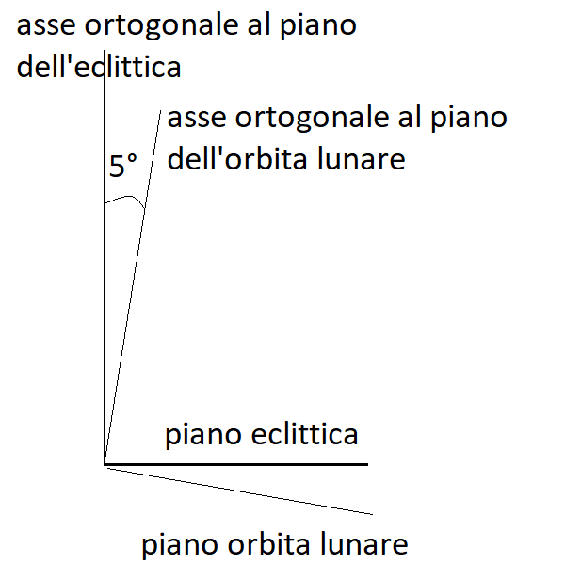

Perché il viale?

In effetti potevano rappresentare l'asse ortogonale al piano dell'orbita lunare con un'unica fila di menhir.

Noi pensiamo che lo rappresentarono con due file di menhir perché il loro calendario civile di 13 giorni di 28 giorni si richiamava ad un calendario lunare e vollero "onorare" la Luna con un viale.

Come detto la lunghezza del viale è pari all'ombra solare o lunare quando i due corpi celesti hanno un'altezza di 3° circa!

Osservando la ricostruzione dell'autore (piantina) la fila del viale più vicina al Nord diparte dalla pietra 53 che per noi è la 56 quindi dalla fine di un ciclo di 2 mesi o di un mese a seconda di come si contano le pietre e soprattutto il numero dei menhir del viale più quelli del lato Est più quelli del lato Sud sono 28! e i rimanenti altri 28, fantastico.

Abbiamo rilevato che gli astronomi di Callanish rappresentarono il ciclo del mese civile con 28 menhir (Nord Est Sud, un modo diverso più complesso di quello di Stonehenge).

Sull'ulteriore disposizione dei rimanenti 28 giorni o magari dei primi 28 ( a seconda da dove si inizia) si nota subito che questi comprendono i 13 menhir ovvero i 13 mesi lunari e secondo noi in origine tutti i menhir di questi 28 comprendevano il cerchio, il lato Ovest e la pietra grande posta all'interno del cerchio, l'attuale disposizione di alcuni menhir è dovuta ad un rimaneggiamento.

A questo punto secondo questa ns. ipotesi gli astronomi di Callanish possono ritenersi più potenti di quelli di Stonehenge con la loro rappresentazione che teneva conto dell'inclinazione dell'orbita lunare ed un modo non lineare di rappresentazione del mese di 28 giorni.

Concludendo questa prima ipotesi possiamo affermare che:

- i 56 menhir sono legati direttamente al moto della Luna e indirettamente al moto del Sole

- i 28 giorni solari del mese civile "lunare" di Callanish furono dettati da motivi puramente pratici ma come detto derivanti da osservazioni astronomiche lunari (media circa del mese siderale e sinodico)

- i 56 menhir rappresentavano 2 mesi del calendario civile di Stonehenge (2 x 28), del perché 2 noi non sappiamo ma si può ipotizzare che il 2 necessitasse per parallelismo con i 2 anni civili equivalenti ai 56 menhir da percorrere 13 volte (come detto di seguito), 56 menhir corrispondevano a 2 mesi, 13 percorsi a 26 mesi quindi 2 anni civili (ambedue divisibili per 2).

*\* La nostra ipotesi successiva è che ogni menhir valesse 0,5 giorni civili "lunari", 2 buche un giorno civile "lunare". ed in questo caso il giorno era suddiviso a metà in pari ore di luce e di buio.*

- 56 menhir percorsi 6,5 volte (56 x 6,5 = 364) cioè 364 menhir 1 anno "lunare" con l'aggiunta di 1 giorno rappresentavano l'anno civile di Callanish e addirittura 6 percorsi completi (6 x 56 = 336) più i primi 28 menhir rappresentavano l'anno civile (336 + 28 + 1). Questa nostra osservazione è importante perché a Callanish non c’era bisogno del numero decimale 6,5!

Ricapitolando:

1 anno civile di Callanish = 364 menhir + 1 giorno = 365 giorni.

Il calendario in questo caso diveniva quasi un calendario solare ed ogni menhir valeva 1 giorno!

- 56 menhir percorsi 13 volte cioè 728 rappresentavano 728 giorni cioè 2 anni civili di Callanish (analiticamente vanno aggiunti 2 giorni, 728 + 2 = 730); 13 giri percorsi rappresentavano 2 anni civili (questo calcolo è più semplice del precedente in quanto eseguito con numeri interi, sta qui l'introduzione del 2); qui come accennato all'inizio troviamo il significato importante del numero 13.

- nel caso di sincronizzazione fra il moto lunare e moto solare come visto erano richiesti 2,68 anni e 56 x 6,5 x 2,68= 975 menhir, quindi i 56 menhir percorsi 17 volte (6,5 x 2,68) circa rappresentava il periodo nel quale le lunazioni si ripresentavano approssimativamente uguali (il valore preciso è 17,4 volte).

Questa in definitiva è la nostra ipotesi analitica che si basa sui 56 menhir, sui periodi lunari e sull'anno solare.

Praticamente come facevano?

noi pensiamo che forse ogni giorno solare spostassero un pietra (con inciso un segno magari un segmento) a lato dei menhir ed arrivati al 28 si era compiuto un mese, dopodiché usassero un'altra pietra con 2 segni e così via fino al VII che però percorreva solo 1/2 percorso (28 menhir) per un totale di 56 x 6,5 = 364 giorni; a questo punto per chiudere l'anno civile "lunare" con l'anno solare dovevano aggiungere 1 giorno che in fasi lunari corrispondeva a 1/29,5 = 0,0338 volte un ciclo, in 19 anni 0,642.

Per maggior precisione per non saltare il movimento della pietra si può supporre che ad ogni spostamento della pietra segnassero con una X la posizione precedente.

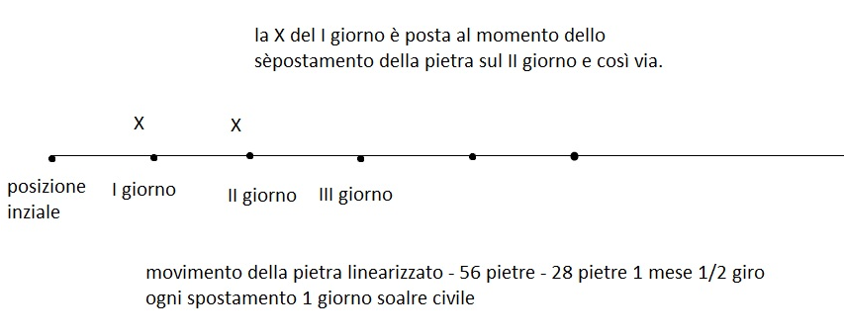

Poi si riprendeva il ciclo successivo con le pietre.

Come determinassero il giorno per muovere le pietre non sappiamo ma si può ipotizzare che lo facessero con riferimento all'alba o al sorgere del Sole (nei giorni luminosi alla prima luce dell'albeggiare).

ipotesi II - percorso lunare con durata del mese pari a 28 giorni (una buca metà giorno)

La seconda ipotesi che trattiamo è del tutto simile alla prima ma il significato dei menhir cambia totalmente, infatti in questa nuova ipotesi intendiamo i 56 menhir come un mese lunare di 28 giorni civili o solari quindi ogni menhir rappresenta metà giorno (1/2 giorno), metà luce e metà buio.

Questa ipotesi comporta anche che seguendo gli eventi dovuti al sorgere e tramontare del Sole (aumento della luce fino al massimo del mezzogiorno locale ed al minimo del tramonto) avessero diviso il giorno civile solare in 2 parti: luce e buio. Chiaramente era una divisione qualitativa perché non potevano misurare il tempo come ai nostri giorni ma anche per loro le ore di luce erano maggiori in Estate e minori in Inverno e viceversa le ore di buio. Il mezzogiorno locale era facilmente determinabile ed era dato dall'ombra minima di un palo ortogonale infisso nel terreno.

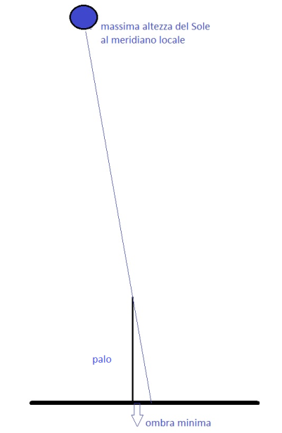

La prima cosa che balza all'occhio è il numero dei menhir pari a 56 e che il numero 56 diviso per 2 è pari a 28 quindi possiamo ipotizzare che ogni menhir

rappresentasse 1/2 giornata (metà circa al buio e metà luminosa).

Quindi 1 giro = 1 mese civile.

Come vedremo risulterà importante anche il numero 13 e ricordiamo che il numero 13 è il numero dei menhir del cerchio centrale di Callanish e il numero 56 è il numero di menhir.

Per cui il numero 56 ed il numero 13 sono ricorrenti, per il 13 vedremo il perché dettagliato.

Il nostro calendario civile ha una durata dei mesi diversa (31 o 30 o 28 gg) e ogni 4 anni circa ha un giorno aggiunto (anno bisestile) ed è frutto di elaborazioni millenarie al fine di far coincidere il più possibile la durata dell'anno tropico con la durata media dell'anno del calendario (vedasi note in corsivo di seguito riportate).

Possiamo supporre che viste le conoscenze astronomiche delle popolazioni locali si sarà stabilita una durata del mese derivata dalla durata dei vari mesi lunari ma estremamente pratica.

Se gli astronomi di allora conoscevano la durata del mese siderale e del mese sinodico cioè 27,3 (questa misura è difficile) e 29,5 giorni circa non potevano usare tali periodi per la durata del mese almeno praticamente visto i decimali.

Inoltre avranno notato sicuramente che adottando il mese civile di 28 giorni (noi lo chiameremo anche "lunare") che mediamente si sposa con le due durate di cui sopra (la media è 28,4) si ha: 28 x 13 = 364 giorni contro i 365 giorni di durata dell'anno (conoscevano l'anno giuliano di 365,25 giorni? o di 365 giorni) per cui bastava aggiungere a 364 un giorno per avere 1 anno civile dei nostri. Comunque aggiungendo un giorno ogni anno chiudevano il conteggio con un anno solare pari a un "anno civile" di 13 mesi da 28 gg/cad che in questa seconda ipotesi vuol dire 13 giri completi. Ecco l'importanza del numero 13.

Quando aggiungevano il giorno non è dato sapere forse alla fine dei 364 giorni, quindi tale giorno non apparteneva a nessun quarto di ciclo (28/4 = 7 ).

Tale calendario civile aveva il vantaggio che era un calendario analitico perenne, con lo stesso giorno del quarto di ciclo di ciclo (1/4 cioè le 4 fasi lunari per per noi la settimana) per ogni data dell'anno in anni diversi.

Chiaramente gli astronomi neolitici sapevano che il moto della Luna in un anno solare (tropico) non è concorde con il moto del Sole infatti quando il Sole il 21 Giugno tornava nella posizione dell'anno prima la Luna in quel giorno sorgeva e tramontava ad orari diversi e non aveva la fase dell'anno prima (12 lunazioni sono pari a 354 giorni ne mancano 11).

Tale calendario civile comunque comportava (approssimativamente) che ogni 2,68 anni lo sfasamento Luna/Sole si compensasse.

La compensazione si calcola dividendo 29,5 /11 = 2,68 dove 29,5 giorni è la durata di una lunazione.

Sapevano che la compensazione precisa avveniva dopo 19 anni? (ciclo metonico descritto qui di seguito).

Il calcolo per determinare il ciclo metonico come da noi supposto e calcolato era alla portata dell'uomo neolitico. Infatti moltiplicando 2,68 per 7 si ha 19 (questo calcolo da noi proposto è innovativo) , quindi il ciclo metonico conteneva 7 compensazioni neolitiche!

Se gli astronomi dell'epoca rilevarono che dopo 7 loro cicli le lunazioni si ripetevano alla stessa data vorrebbe dire che essi calcolarono l'anno metonico millenni primi di Metone.

Sapevano che per mettere in sincronia il moto del Sole con le fasi lunari occorrevano 235 lunazioni?

235 x 29,53 = 19 x 365,25 = 6539 giorni cioè 235 lunazioni di periodo pari a 29,5 giorni sono pari a 19 anni di 365,25 giorni (ciclo dovuto al grande astronomo ateniese Metone per cui il ciclo è detto Metonico, dopo tale ciclo la Luna riprende la stessa fase). Vedremo successivamente questo aspetto.

Quindi avevano un calendario civile con un anno di 13 mesi "lunari" di 28 giorni ciascuno (13 giri completi del cerchio delle 56 buche) più un giorno ed ogni 2,68 anni di calendario civile le fasi della Luna si risincronizzavano grossolanamente con il moto del Sole.

Comunque 28 è divisibile per 4 (le nostre 4 settimane) ma per l'astronomo neolitico 4 corrispondeva qualitativamente circa alle 4 fasi mensili della Luna (7 x 4 = 28). Nello svolgere questo studio abbiamo notato che 28/4 = 19/2,68 = 7 cioè il rapporto mensile "lunare" è uguale al rapporto metonico! il numero 7!

La cosa più semplice è che non attuassero la sincronizzazione come facciamo noi con il nostro calendario.

Concludendo questa seconda ipotesi possiamo affermare che:

- i 56 menhir sono legati direttamente al moto della Luna e indirettamente al moto del Sole

- i 28 giorni del mese civile "lunare" di Callanish furono dettati da motivi puramente pratici ma come detto derivanti da osservazioni astronomiche lunari (media circa del mese siderale e sinodico)

- i 56 menhir rappresentavano 1 mese del calendario civile di Callanish (2 x 28), un percorso completo equivaleva a 1 mese, 13 percorsi a 1 anno circa.

Ricapitolando:

1 anno civile di Callanish = 364 giorni + 1 giorno = 13 percorsi + 1 giorno = 365 giorni o 728 menhir (1 giorno ogni 2 menhir) + 1 giorno

Il calendario in questo caso diveniva quasi un calendario solare ed ogni menhir valeva 1/2 giornata!

- 56 menhir percorsi 13 volte cioè 728 menhir rappresentavano 364 giorni cioè 1 anno civile di Callanish (analiticamente va aggiunto 1 giorno); 13 percorsi completi rappresentavano 1 anno civile, qui come accennato all'inizio troviamo il significato importante del numero 13

- nel caso di sincronizzazione fra il moto lunare e moto solare come visto erano richiesti 2,68 anni, quindi 2,68 x 13 = 34,84 cioè i 56 menhir percorsi 34,84 volte (6,5 x 2,68) rappresentava il periodo nel quale le lunazioni si ripresentavano approssimativamente uguali (il valore arrotondato è 35).

Questa in definitiva è la nostra ipotesi analitica che si basa sui 56 menhir da 1/2 giornata cadauna, sui periodi lunari e sull'anno solare.

Praticamente come facevano?

noi pensiamo che forse ogni giorno spostassero un pietra una o due volte (con inciso un segno magari un segmento) a lato dei menhir ed arrivati al menhir 56 usassero un'altra pietra con 2 segni per il menhir "57" ( il primo del II ciclo) e così via per un totale di 28 x 13 = 364 giorni; a questo punto per chiudere l'anno civile "lunare" con l'anno solare dovevano aggiungere 1 giorno che in fasi lunari corrispondeva a 1/29,5 = 0,0338 volte un ciclo, in 19 anni 0,642.

Poi si riprendeva il ciclo successivo con le pietre.

Concludendo il percorso di 56 menhir era un calendario civile di 13 mesi con 28 giorni in ogni mese, molto prossimo ad un calendario lunare ed equivalente ad un calendario solare annuo.

ipotesi III - percorso lunare con durata del mese pari a 28 giorni (un giro delle linea dei nodi in 18,6 anni)

Nella parte sottostante in corsivo è riportato:

*La linea dei nodi ruota in senso orario, cioè retrocede rispetto al moto della Luna; la linea dei nodi compie un giro completo in 6.798 giorni o 18,61 anni (19,3549° all'anno) rispetto alle stelle. Questo spiega la minor durata del mese draconitico rispetto agli altri mesi (escluso il mese sinodico).*

La nostra III ipotesi è che 56 avesse un significato più profondo e non fosse solo un risultato di una moltiplicazione (2 x 28) ma derivasse dalla conoscenza dell'uomo neolitico della rotazione del piano della Luna pari a 18,6 anni.

Dopo vari tentativi abbiamo trovato che 18,6 x 3 = 55,8 approssimato a 56. Cioè 3 cicli di 18,6 anni (ciclo dei nodi), questo calcolo è molto preciso.

Forse con il numero 3 cercarono un numero che si sposasse con il numero 28 (mese civile) per dare al 28 un significato astronomico (vedere il calcolo a fondo di questo paragrafo)

Vediamo i vari risultati che si possono ottenere ad oggi (che loro forse poterono ottenere):

18,6 x 1,5 = 27,9 arrotondabile a 28

18,6 x 2 = 37,2 arrotondabile a 37

18,6 x 3 = 55,8 arrotondabile a 56

18,6 x 4 = 74,4 arrotondabile a 75

18,6 x 5= 93

2,68 x 6,5 = 17

Perché non scelsero 28 che era un numero perfetto: 28 giorni un giro pari a un mese civile, 28 menhir, una buca al giorno?

Noi pensiamo che usassero i numeri pari per motivi pratici quindi 56 era il numero più adatto in quanto multiplo di 28, e 56 gli permetteva di suddividere la giornata in due parti, metà ore di luce e metà ora di buio.

In definitiva la scelta di 56 e aveva un significato astronomico derivato dal ciclo dei nodi in 18,6 anni ed era pratico per la suddivisione della giornata in due parti.

Svolgendo questi calcoli abbiamo trovato casualmente che 18,6 x 1,5 = 27,9 arrotondabile a 28 il mese civile!

Questo si aggiunge a ciò che avevamo trovato nell'ipotesi II: 28/4 = 19/2,68 = 7 cioè il rapporto mensile "lunare" è uguale al rapporto metonico! il numero 7.

Per cui dai nostri calcoli in questa ipotesi si ha:

- il mese civile di Callanish pari a Mc = 28 giorni cioè un percorso completo corrispondeva a 1,5 volte il ciclo dei nodi 28 = 1,5 x 18,6 Mc = 1,5 x Pn dove Pn è il periodo di sincronizzazione dei nodi

- il numero dei menhir Nm in un percorso corrispondeva a 3 volte il ciclo dei nodi Nb, 56 = 3 x 18,6 Nm = 3 x Pn

- il rapporto mese civile e le 4 fasi della Luna era pari al rapporto fra il ciclo metonico e il numero di anni necessari alla sincronizzazione Luna Sole - 28/4 = 19/2,68 = 7 Mc/Nf = Pm/Ts

- il mese civile di Callanish moltiplicato per 13 dava l'anno solare 28 x 13 = 364 giorni ovvero A = Mc \*13 dove Mc è il mese civile e A l'anno meno 1 giorno

- il mese sinodico di Callanish era 11 volte il periodo di sincronizzazione 29,5 = 11 x 2,68 Ms =11 x Ts, da cui:

29,5 = 11 x 19/7 = 11 x 19 / (28/4) = 11 x 19 x 4/28 = 11 x 19 x 4/(1,5 x 18,6)

Per cui:

Mc = 1,5 x Pn = 1,5 x 18,6 = 28

Nm = 3 x Pn = 3 x Pn = 3 x 18,6 = 56 = Mc x 2

Mc/4 = Pm/Ts = 28/4 = 19/2,68 = 7

A = (Mc x 13) + 1 = (28 x 13 ) +1

possiamo desumere che:

- conoscessero indirettamente il ciclo metonico perché avendo fissato il mese in 28 giorni conoscendo le 4 fasi lunari e avendo calcolato il 2,68 (equivalente a 35 cerchi percorsi) poterono calcolare il ciclo metonico come:

28/4 x 2,68 = 19 anni

o sperimentalmente notarono che dopo 7 risincronizzazioni di 2,68 anni.

Si potrebbe obiettare che non sapessero svolgere questa operazione ma i loro riferimenti non erano matematici ma geometrici, infatti 7 sincronizzazioni erano 6 percorsi e mezzo e il 2,68 era stato determinato con l'osservazione della sincronizzazione ogni 975 menhir)

Ogni 2,68 anni o 975 menhir avveniva una risincronizzazione grossolana.

- conoscessero il ciclo dei nodi di 18,6 anni dedotto dalle loro osservazioni della Luna come affermava Diodoro Siculo dopo circa 3000 anni dalla fondazione di Callanish, valore rinforzato dal calcolo analitico che consisteva in una semplice divisione:

il loro numero dei giorni mensili pari a 28 era pari una volta e mezza il ciclo dei nodi:

28 = 1,5 x 18,6

o

1,5 x 2 x 18,6 = 56 menhir

ipotesi IV - percorso lunare con durata del mese pari a 28 giorni (ciclo delle fasi lunari circa uguale al ciclo dei nodi)

La nostra IV ipotesi è simile alla III ma deriva dalla conoscenza dell'uomo neolitico del ciclo delle fasi lunari in modo approssimativo cioè 18,6 anni contro 19 anni.

Un numero approssimato ma molto vicino forse al ciclo dei nodi di 18,6 anni per cui quanto detto all'ipotesi III vale con le dovute differenze in questa ipotesi.

Indubbiamente questa ipotesi è molto più semplice perché la conoscenza del ciclo dei nodi è molto difficile da calcolare anche se a quanto sembra lo conoscessero (Diodoro Siculo più volte citato).

Addirittura si potrebbe ritenere che i calcoli approssimati dell'astronomo neolitico dessero come risultato lo stesso risultato per il ciclo dei nodi e il ciclo delle fasi.

Allora tutto risulterebbe potenziato.

ipotesi V - percorso lunare con durata del mese pari a 28 giorni (conoscenza del ciclo delle fasi lunari)

Questa ipotesi è la più semplice e probabile.

Abbiamo affermato che per una questione di praticità pensarono ad un mese di 28 giorni ed ad un anno di 365 (364 + 1).

Per dare un significato astronomico al numero 28 o 56 conoscendo il ciclo metonico in modo approssimato (ad esempio 18,6 anni contro 19) potrebbero aver calcolato 18,6 x 3 = 56.

*Nota 1: ci sembra poco credibile che i 56 menhir rappresentassero il moto del Sole o l'eclittica o servivano per calcolare le eclissi.*

*Nota 2: nell'ipotesi estrema che i menhir originali fossero 52 (o 53 quindi ridotti a 52 senza contare la pietra grande centrale), in questo caso essendo 52 un multiplo di 13 (13 \* 4 = 52) si potrebbe ipotizzare che le 52 pietre rappresentassero un ciclo quadriennale del Sole cioè 4 anni di 365 giorni (13 mesi di 28 giorni più un giorno), ciò porterebbe alla conclusione che ogni 4 anni correggevano la durata dell'anno?*

*Per avere questa conoscenza gli astronomi di Callanish, inizialmente, avrebbero dovuto notare che il Sole al mezzogiorno vero dopo un certo numero di anni non corrispondeva più con il loro calendario di 365 giorni. Questa eventualità è possibile con un'osservazione costante di molti anni, ad esempio dopo 40 anni la discrepanza è 10 giorni.*

*Si tenga presente che lo spostamento giornaliero del Sole per riportarsi in meridiano è pari a 0,9856°, quindi in 0,25 giorni (discrepanza di 4 anni in prima approssimazione) pari a 0,2464° ben difficile da apprezzare ma in 40 anni sono 2,446°, in 80 anni 4,9 gradi.*

*Il loro metro di paragone non poteva essere l'angolo se non su distanze temporali molto grandi.*

*Molto semplicemente per accorgersi di ciò avrebbero dovuto osservare il Sole alla massima altezza annuale (Solstizio di Estate) quando un bastone o pietra o la loro pietra grande ecc. aveva l'ombra più corta dell'anno e verificare che il loro anno alla massima altezza del Sole non corrispondeva più al Sole vero.*

*Analiticamente perdendo 1 giorno circa ogni 4 anni, la perdita di giorni sarebbe stata:*

*4 anni 1 giorno*

*8 anni 2 giorni*

*12 anni 3 giorni*

*e così via*

*con questo metodo molto semplice ed alla loro portata si potrebbero essersi accorti della differenza in pochi anni e ciò non è da escludere.*

*Comunque in centinaia di anni sicuramente il fenomeno è molto evidente.*

*In definitiva in questa ipotesi estrema supportata da questa osservazione semplice potrebbero essersi accorti della discrepanza ma raggiunto questo risultato che passassero ad una correzione ogni 4 anni risulta molto difficile.*

*Peraltro dobbiamo notare che anche nel caso delle 56 pietre si presentava lo stesso fenomeno essendo il loro anno composto da 365 giorni ma in questo caso bastava che ogni tanto spostassero (riposizionassero) l'inizio dell'anno con il Sole vero alla massima altezza o minima ombra cioè al Solstizio Estivo che fra l'altro celebravano, quindi tutto era più facile.*

Conclusioni sulle varie ipotesi relative ai 56 menhir

L'ultima ipotesi la V è indubbiamente la più semplice perché si rifaceva alla sola conoscenza del ciclo metonico approssimato.

Il calendario come detto fu fissato con un mese di 28 giorni per motivi prettamente operativi.

Si può supporre che come si usava all'epoca ed anche nei millenni successivi che si intendesse dare una base astronomica religiosa deistica mitica al numero 28 e ciò fu possibile se gli astronomi osservando la Luna per secoli e secoli furono in grado di determinare il ciclo metonico in modo approssimato 18,6 anni contro i 19 anni o che arrotondassero nel calcolo.

L'ipotesi III del ciclo dei nodi risulta più ostica poiché il ciclo dei nodi è difficile da calcolare, nel caso della sua conoscenza (Diodoro Siculo più volte richiamato) però l'ipotesi del ciclo dei nodi è la più precisa.

Le ipotesi I e II riguardano un calendario dettato da motivi pratici e sostenuto forse astronomicamente da una media fra tempo siderale e tempo sinodico.

In definitiva riguardo ai 56 menhir (nostra ipotesi II) possiamo affermare che:

- rappresentavano il calendario civile di Callanish

- il calendario civile di Callanish era un calendario civile o "lunare" di 13 mesi di 28 giorni + 1 giorno con un totale di 365 giorni, misurati tramite la luce ciclica del Sole ai Solstizi estivi; in pratica il Sole che dopo un ciclo tornava al meridiano di Callanish a Sud come indicato dai Menhir a Sud.

- il calendario civile di Callanish era anche un calendario solare in quanto ogni 2 menhir trascorreva un giorno solare e l'anno finale era un anno solare

- i 56 menhir rappresentavano 28 giorni ciascuno costituito da 2 menhir (giorno/notte)

- il calendario scorreva tramite delle pietre spostate 2 volte al giorno all'alba ed al mezzogiorno

- 1 percorso corrispondeva a 1 mese civile "lunare" poi al giro successivo si cambiava pietra (due segni?)

- 13 percorsi corrispondevano a un anno civile (con aggiunto 1 giorno) cioè 13 percorsi di 28 giorni equivalenti a 728 menhir + 1 giorno

- 130 percorsi in 10 anni o 7.280 menhir, 1.300 in un secolo o 72.800 menhir, 13.000 percorsi in mille anni o 728.000 menhir

- ogni 35 percorsi (975 giorni o 1950 menhir) circa 2,68 anni le fasi della Luna ritornavano approssimativamente in linea con il moto del Sole (avveniva la sincronizzazione)

- ogni 245 percorsi o 13720 menhir circa 19 anni le fasi della Luna ritornavano quasi esattamente in linea con il moto del Sole (avveniva la sincronizzazione)

*MESE SIDERALE LUNARE – ALTRI TIPOLOGIE DI MESI LUNARI*

*- La Luna ruota attorno alla Terra in senso antiorario descrivendo un'orbita ellittica inclinata sull’eclittica mediamente di 5,14° (varia fra 4,99 – 5,30), ad una distanza variabile fra 356.000 (perigeo) e 406.000 (apogeo) chilometri dalla Terra. L'asse di rotazione è inclinato di 1,5° rispetto alla normale del piano dell'orbita lunare e di 6,64° rispetto alla normale del piano dell'eclittica.*

*Il moto della Luna è fra i più complessi della meccanica celeste. La complessità è dovuta alle perturbazioni gravitazionali della Terra, Sole e pianeti.*

*Le perturbazioni sono classificate in:*

*- secolari: rotazione in senso orario dell’orbita e rotazione in senso orario della linea dei nodi;*

*- periodiche: evezione (scorrimento irregolare del perigeo), variazione (variazioni dell’accelerazione lungo l’orbita), equazione annua (variazione distanza Terra - Sole), equazione parallattica (perturbazione causata dalla variazione della distanza Luna - Sole).*

*Il tempo siderale lunare (27 giorni, 7 ore, 43 minuti, 11,5 secondi o 27,321661547 giorni) è il tempo impiegato dalla Luna per ritornare nella stessa posizione rispetto al cerchio orario della stessa stella e si sposta di 13,17° al giorno verso Est (circa 30' all'ora).*

|  |  |
| --- | --- |
| *- Si individui la Luna avendo dei riferimenti fissi, poi si annoti la data e l’ora dell’osservazione, dopo un mese siderale lunare (27 giorni, 7 ore, 43 minuti, 11,5 secondi o 27,321661547 giorni) si noterà che la Luna passerà nello stesso punto.* |  |

*I tempi di percorrenza dell’orbita da parte della Luna possono essere definiti in maniera differente, secondo i riferimenti utilizzati.*

*Comunque tutti i tempi lunari sono:*

*- Mese tropico: il tempo impiegato dalla Luna per ritornare al cerchio orario dell’Equinozio di Primavera (27g, 7h, 43’, 4,7” ovvero 27.321.582 giorni giorni); èè leggermente più lungo del tempo sidereo lunare a causa della precessione degli eqquinozi.*

*- Mese anomalistico: tempo impiegato dalla Luna per ritornare al Perigeo, cioè al punto più vicino alla Terra (27g, 13h, 18’, 33,2” ovvero 27,554 giorni);*

*- Mese draconitico: tempo impiegato dalla Luna per ritornare al nodo ascendente (27g, 5h, 5’, 35,8” ovvero 27,2122);*

*- Mese siderale (27 giorni, 7 ore, 43 minuti, 11,5 secondi ovvero 27,32166 giorni): tempo impiegato dalla Luna per ritornare nella stessa posizione rispetto al cerchio orario della stessa stella e si sposta di 13,17° al giorno verso Est (circa 30' all'ora); è quello che vedrebbe un osservatore posto nel baricentro della Terra.*

*- Mese sinodico o lunazione: tempo impiegato per ritornare alla stessa fase (es: da Luna piena a Luna piena o da primo quarto a primo quarto e così via), il mese sinodico è pari a 29 giorni 12 ore 44 minuti 2,9 secondi ovvero 29,530588 giorni.*

*Nota: l’epatta è l’età della Luna al primo Gennaio, con la convenzione che zero è il valore nel giorno in cui la Luna è nuova*

*MESE SINODICO LUNARE*

*- La Luna impiega un mese sinodico per ritornare alla stessa fase (esempio: da Luna piena a Luna piena o da primo quarto a primo quarto e così via), il mese sinodico è pari a 29 giorni 12 ore 44 minuti 2,9 secondi 29,530588 giorni..*

*Il mese sinodico è più lungo del mese siderale di circa 2 giorni, 5 ore ed 1 minuto in quanto mentre la Luna gira intorno alla Terra quest'ultima si muove nello spazio attorno al Sole e per compensare questo movimento la Luna impiega circa due giorni in più rispetto al mese siderale per ritornare alla stessa fase. La Luna, per ritornare nella stessa posizione rispetto al Sole, deve percorrere un angolo di 387° = (360° + 27°). L’angolo di 27° deriva dal prodotto di 13,176° per circa 2 giorni.*

*Un calcolo più esatto può essere fatto tenendo conto che in un anno sono contenuti circa 13 mesi siderali, quindi 360°/13 = circa 27°.*

|  |  |
| --- | --- |
| *- Si osservi la Luna piena o al primo quarto (esattamente a metà) annotando il giorno e l'ora dell'osservazione, si attenda poi il ritorno della stessa fase, quest'ultima cadrà circa 29,5 giorni dopo. Per un'osservazione più precisa è meglio adoperare un binocolo o un telescopio; con essi si misurerà meglio la fase, magari prendendo come riferimento un particolare della superficie lunare, tipo: un mare, un cratere, ecc. Chi opera ad occhio nudo, per essere più preciso può aspettare più mesi (più ritorni alla stessa fase).* |  |

*DIAMETRO APPARENTE DELLA LUNA*

*- La Luna ha un diametro apparente di circa 30 primi d’arco (in realtà esso varia con la distanza Terra - Luna, valore minimo 29’22”, valore massimo 33’29”).*

*- Con un binocolo a piccolo campo o con un telescopio si punti la Luna, conoscendo il campo di osservazione del binocolo o del telescopio si potrà determinare il diametro apparente della Luna. Ad esempio se il campo di osservazione è pari ad 1 grado ed la Luna ne occupa metà, allora il suo diametro apparente sarà mezzo grado (30 minuti primi). La stessa misura può farsi più facilmente ma con meno precisione osservando la Luna ad occhio nudo, posizionando il dito indice verso la Luna con il braccio disteso, siccome il dito indice copre un campo di circa 30 primi da esso può desumersi che la Luna misura circa mezzo grado.*

|  |  |
| --- | --- |
| ***IMG_6665.JPG***  *Luna a "barchetta"* | ***luna diametro*** |

*DIAMETRO DELLA LUNA*

*- Il diametro della Luna è pari a 3.476 chilometri.*

*Altri dati relativi alla Luna sono i seguenti:*

*eccentricità media dell'orbita: 0,0549*

* *volume pari a 22 miliardi di km cubi*
* *magnitudine apparente circa 12,7*
* *distanza minima al perigeo 356.375 Km*
* *distanza massima all’Apogeo 406.720 Km*
* *inclinazione media dell’orbita lunare sull’eclittica 5,14°*
* *inclinazione media dell’equatore lunare sull’eclittica 1°32’*
* *inclinazione dell’equatore lunare sull’orbita 6°41’*
* *periodo di rotazione siderale uguale al periodo di rivoluzione siderale.*

*- Misurando il diametro apparente della Luna come indicato nell'esercizio precedente e trovato il valore di circa 30 primi (0,5 gradi), lo si moltiplichi per la costante 0,0174532 e si troverà il diametro espresso in radianti, poi si moltiplichi nuovamente questo valore per la distanza lunare pari a 398.322 chilometri (in realtà la distanza della Luna varia a causa dell'ellitticità dell'orbita) e si otterrà il valore di 3.400 chilometri circa.*

*INCLINAZIONE DEL PIANO DELL'ORBITA LUNARE*

*- La Luna ruota attorno a se stessa nello stesso tempo che impiega per compiere un giro attorno alla Terra e per questo mostra alla Terra sempre la stessa faccia (la scoperta è dovuta a G. D. Cassini).*

*La Luna nel suo moto di rivoluzione attorno alla Terra si muove su di una orbita a forma di ellisse ed il piano dove giace l'orbita è inclinato di 5° 9’ rispetto al piano dell'eclittica (piano deve giace il Sole e la Terra).*

*L’asse maggiore dell’orbita o linea degli absidi, congiungente l’Apogeo con il Perigeo non è fisso neello spazio essendo soggettoa precessione, tale asse ruota in senso antiorario (stessa direzione della Luna) con un periodo di 3.232,6054 giorni circa 8,85 anni cioè l'asse fa un giro completo di 360° in 8,85 giorni circa.*

*Questo fenomeno detto Periodo di recessione della linea degli apsidi da luogo alla maggior durata del mese anomalistico rispetto agli altri periodio (ecluso il mese tropico).l mese siderale.*

*Il semiasse maggiore dell’orbita è pari a 384.400 Km e l’eccentricità dell’orbita è pari a 0,0549. La velocità orbitale della Luna è pari a 1,023 Km/s.*

*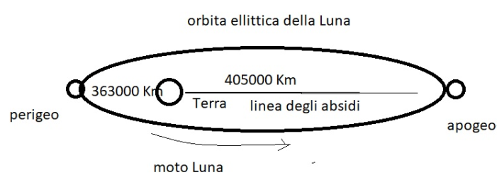*

|  |  |
| --- | --- |
| *- Come già visto in un precedente esercizio si determini il piano dell'eclittica e poi osservando il moto della Luna si noterà che i due piani non coincidono ma sono inclinati di circa 5 gradi. Chi possiede un telescopio può fare delle misure più precise puntando il telescopio su due punti dove è passato il Sole e la sera ripetere la stessa misura per la Luna, rilevando la differenza in gradi sui cerchi graduati.* | ***luna incl orbita*** |

*POSIZIONE LUNA - TERRA - SOLE*

*- Osservando la Luna e deducendone la fase è possibile conoscere la posizione relativa del Sole e della Terra, infatti il Sole illuminando la Luna permette di osservarne una parte a seconda della posizione da esso assunta rispetto alla Terra. La parte oscura della Luna è dalla parte opposta al Sole, mentre la parte chiara è orientata verso il Sole.*

|  |  |
| --- | --- |
| *- Si osservi la Luna piena, in questa fase, la faccia della Luna illuminata dal Sole, è totalmente visibile dalla Terra, quindi la direttrice Luna - Terra -. Sole sarà la stessa. Identicamente ciò può ripetersi per la Luna nuova (Luna invisibile), solo che in questo caso la Luna si troverà fra la Terra ed il Sole (la faccia illuminata dal Sole è rivolta dalla parte opposta alla Terra.*  *Quando la Luna è al primo o all'ultimo quarto, essa si trova a 90 gradi con la direttrice Terra – Sole.* | *luna terra sole*  *Fasi lunari* |

*IL TERMINATORE LUNARE*

*- La linea di demarcazione fra la parte illuminata e la parte buia della Luna è detta terminatore.*

*- Il terminatore può essere osservato ad occhio nudo, quando la Luna non è piena. Con un comune binocolo, la divisione tra le due parti diviene più evidente e se ne possono osservare i particolari, in particolare si potrà notare che il terminatore non è una linea curva ben definita, ma presenta rientranze e sporgenze dovute all'accidentato suolo lunare.*

|  |  |
| --- | --- |
| *IMG_5718.JPG* | *terminatore* |

*LA LUCE CINEREA LUNARE*

*- La luce cinerea lunare è la luce riflessa dalla parte buia della Luna. Leonardo da Vinci fu il primo a capire che la luce della parte buia della Luna, non illuminata dal Sole, era la luce solare riflessa dalla Terra che andava ad illuminare la parte oscura della Luna.*

*- La luce cinerea è visibile quando la Luna è simile ad una falce o al più ha raggiunto il primo quarto; osservando la Luna, si noterà che la parte contigua alla parte ben illuminata dal Sole c'è una zona debolmente illuminata , quella è la luce cinerea.*

|  |  |
| --- | --- |
| *IMG_6687.JPG* | *luce cinerea* |

*SORGERE E TRAMONTARE DELLA LUNA*

*- La Luna sorge e tramonta con circa 50 minuti di ritardo rispetto al giorno precedente.*

|  |  |
| --- | --- |
| *- Per osservare il fenomeno basta osservare la Luna sorgere ad Est (o il tramonto ad Ovest) e registrarne l'ora esatta; il giorno dopo si ripeta la stessa operazione e si noterà una differenza di circa 50 minuti. Consigliamo di prendere come riferimento il bordo inferiore o superiore della Luna.* | *luna sorge tram* |

*NODI LUNARI*

*- La Luna nel suo moto attorno alla Terra interseca l'eclittica in 2 punti detti nodi (ascendente se la Luna attraversa l’eclittica da Sud a Nord, discendente viceversa), in pratica la Luna incontra il piano dove giace la Terra in due punti. La linea dei nodi ruota in senso orario, cioè retrocede rispetto al moto della Luna; la linea dei nodi compie un giro completo in 6.798 giorni o 18,61 anni (19,3549° all'anno) rispetto alle stelle. Questo spiega la minor durata del mese draconitico rispetto agli altri mesi (escluso il mese sinodico).*

*Le eclissi possono accadere quando i nodi sono allineati con il Sole, cioè ogni 173,3 giorni circa perchè l’anno delle eclissi o draconico, definito come l’intervallo fra due ritorni del Sole sul nodo ascendente della Luna, dura 346 giorni, 14 ore, 53 minuti e 46,33 secondi.*

*La conseguenza della retrogradazione dei nodi ogni 18,61 anni è la vistosa variazione della declinazione lunare.*

*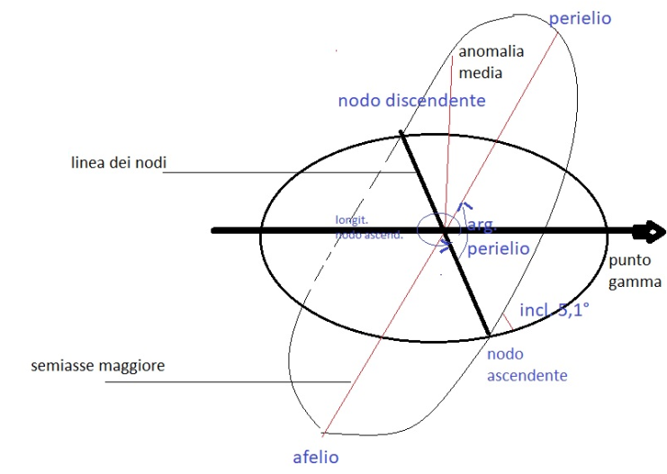*

*La declinazione della Luna quando il nodo ascendente coincide con il punto gamma o primo punto d'Ariete (oggi nella costellazione dei Pesci a causa della precessione degtli Equinozi) assume un valore di massima distanza dall'equatore celeste stando alla massima declinazione di 28°35' N o 28° 35' S (28,6°).*

*La declinazione della Luna quando il nodo discendente coincide con il punto gamma o primo punto d'Ariete (oggi nella costellazione dei Pesci a causa della precessione degtli Equinozi) assume un valore di minima distanza dall'equatore celeste stando alla minima declinazione di 18°18' N o 18° 18' S.*

*I 28,6 ° sono la somma dell'iclinazione dell'eclittica rispetto all'equatore celeste pari 23,5 ° (variabile da 22° a 24° in 41.013 anni) e dell'inclinazione del piano dell'orbita lunare rispetto all'eclititca pari a 5,1 °.*

*Questo significa anche che in determinati periodi tale valore può superare i 29°.*

*Per cui a declinazione elevate tipo Stonehenge e Callanish (che si trova ancora più a Nord nelle isole Ebridi) la Luna si può alzare sull'orizzonte con un arco altissimo e appena dopo 15 giorni percorrere un arco bassissimo ed addirittura alzarsi di poco sull'orizzonte; tenedo conto che il diametro della Luna è pari a circa 30' se la Luna si eleva con il bordo inferiore di 2 o 3° vuol dire che essa dista dal suolo 4 o 6 Lune! l'arco che percorre inzia e finisce nei cosidetti puni di arresto.*

*Notiamo che quando la Luna sorge appare molti più grande perché l'occhio umano fa riferiemnto al suolo agli alberi alle costruzioni ma in effetti la Luna ha sempre quelle dimensioni.*

|  |  |
| --- | --- |
| *eclissi*  *- Questa esercitazione è eseguibile solo qualitativamente cioè senza calcolare esattamente la posizione dei nodi.*  *Si dovrà attendere l'ora esatta di un'eclisse di Luna, in quel momento la Luna si trova in uno dei nodi.* | *luna nodo* |

*SUPERFICIE E CARTOGRAFIA DELLA LUNA*

*- La superficie della Luna è caratterizzata da crateri da impatto con meteoriti e da fenomeni di vulcanesimo. Essa è formata da crateri, montagne, catene montuose, mari ed oceani, ruscelli, spaccature, ecc. L’albedo della Luna è circa 0,12 (l’albedo è una grandezza che caratterizza la proprietà del corpo celeste di riflettere o diffondere la luce rispetto alla quantità di luce ricevuta, varia fra 0 e 1; il corpo nero ha albedo pari a 0). L’albedo fu introdotta da W.C. Bond nel XIX secolo). La Luna non possiede una atmosfera e quindi non ha subito modificazioni dovute all'erosione come invece è accaduto sulla Terra. Sembra che in superficie non ci sia acqua; ma in alcune zone superficiali poste ai poli o nel sottosuolo lunare forse c'è acqua (ultimi dati della sonda Clementine). La prime carte lunari furono eseguite attorno al 1609 - 1610 da Galileo Galilei e Thomas Harriot, dei due solo Galileo studiò a fondo la superficie lunare. Le prime carte lunari complete furono pubblicate da* ***J.*** *Hevelius (1611 - 1687) nel 1647 e da G.B. Riccioli (1598 - 1671) nel 1651; il lavoro del Riccioli venne redatto con il Grimaldi (1618 - 1663) ed introdusse la nomenclatura lunare. A tal proposito dobbiamo registrare una gravissima pecca: gli astronomi, successori di Galileo Galilei, hanno dedicato al grande scienziato pisano solo 2 piccolissimi crateri lunari del tutto insignificanti! noi pensiamo che il padre dell'astronomia e della fisica sperimentale meritasse più rispetto da parte dei suoi colleghi astronomi.*

*Nota: il primo uomo che camminò sulla Luna fu lo statunitense N. Amstrong, grazie alla missione Apollo 11; lo sbarco avvenne il 20 Luglio 1969.*

*- La superficie lunare è di facile osservazione e già ad occhio nudo si possono osservare zone chiare (montagne o crateri, ecc.) e scure (i mari). Con un binocolo si possono evidenziare i confini tra i mari e le zone montuose ed intravedere i crateri più grandi. La Luna al telescopio è lucente e stupenda, i crateri più grandi tipo Copernico, Plato, Tico, ecc, appaiono particolareggiati con spettacolari luci ed ombre, le catene montuose come gli Appennini, le Alpi, il Caucaso, si estendono per chilometri e chilometri, anche le formazioni più piccole (dell'ordine dei chilometri) possono essere studiate. Con un piccolo telescopio a lenti (rifrattore) si può iniziare a studiare la superficie lunare; meno incisivo è il telescopio a specchio (riflettore). Un telescopio con un diametro di 100 mm permette di vedere dettagli di dimensioni pari a 2 - 3 chilometri (potere di separazione di circa 1 secondo d'arco). La migliore osservazione si effettua lungo il terminatore, linea di separazione tra la zona chiara e quella scura, perché esso presenta più contrasto rispetto alla zona luminosa che appare più piatta. Quando la Luna è piena appare priva di dettagli ed è meglio rimandare l'osservazione al periodo dei quarti.*

*- La cartografia della Luna è la rappresentazione della superficie della stessa su carta; si prenda un foglio di carta su cui si sia disegnato un cerchio di almeno 10 centimetri, a questo punto osservando la Luna ad occhio nudo si disegni la zona visibile della Luna caratterizzata da superfici bianche e grigie; successivamente si ripeta l'operazione osservando con un binocolo. Chi possiede un telescopio può disegnare particolari abbastanza spinti ma meno dettagliati di una immagine digitale. L’ingrandimento ottimale è relativo alla parte di Luna che si vuole osservare, ad esempio:*

*- tutta la Luna, in linea di massima, si vede a piccoli ingrandimenti (25 - 50), quindi con oculari a lunga focale 40 mm, 30 mm, 20 mm;*

*- i particolari si possono osservare ad ingrandimenti dell’ordine di 100 - 200 - 300, quindi con oculari a corta focale da 4, 6, 9, 12 mm.*

*Un lavoro interessante è il colorimetrico cioè il rilievo delle varie tinte della superficie lunare (toni di grigio) ed in particolare dell’ombra dei crateri. Il diametro dell’obiettivo necessario per questo tipo di attività deve essere superiore a quello dei piccoli rifrattori, altrimenti il grigio apparirà nero e non si noteranno le scale dei grigi. La parte relativa ai “cambiamenti” della superficie lunare detti fenomeni lunari transienti è riportata in altra parte del libro.*

|  |  |
| --- | --- |
| *luna superf* | *clavius bis 16.tif*  *Cratere lunare Clavius* |

*MARI LUNARI*

*- I mari lunari, così denominati perché appaiono come ampie distese piatte, sono numerosi ed i più famosi sono: l'oceano Procellarum, mare Serenitas, mare Tranquillitas, mare Crisium, Mare Frigoris, ecc. Logicamente i mari Lunari non contengono acqua ma sono distese di polvere e pietrame.*

*- I mari sono visibili ad occhio nudo ed appaiono piatti (con pochi crateri) e di colore grigio. Nella zona Nord c'è il mare Imbrium di piccole dimensioni rispetto al vicino oceano Procellarum che si estende verso Sud; nell'oceano Procellarum splendono i crateri Copernicus e Keplero, ad Est si trova il mare della Serenitas ed il mare della Tranquillitas dove atterrarono le missioni statunitensi Apollo 15 e 11.*

|  |  |
| --- | --- |
| *mari* | ***IMG_2385.JPG*** |